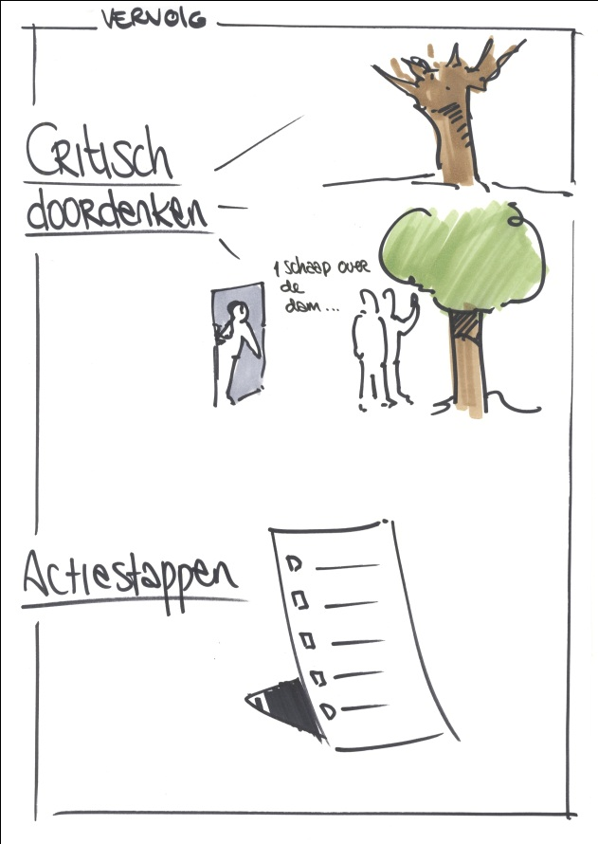
Draaiboek Workshop 4: `Voedselkist maken`

Tijdstip | Activiteit | Tijdsduur | Voorbereiding | Wie | Leerdoelen

